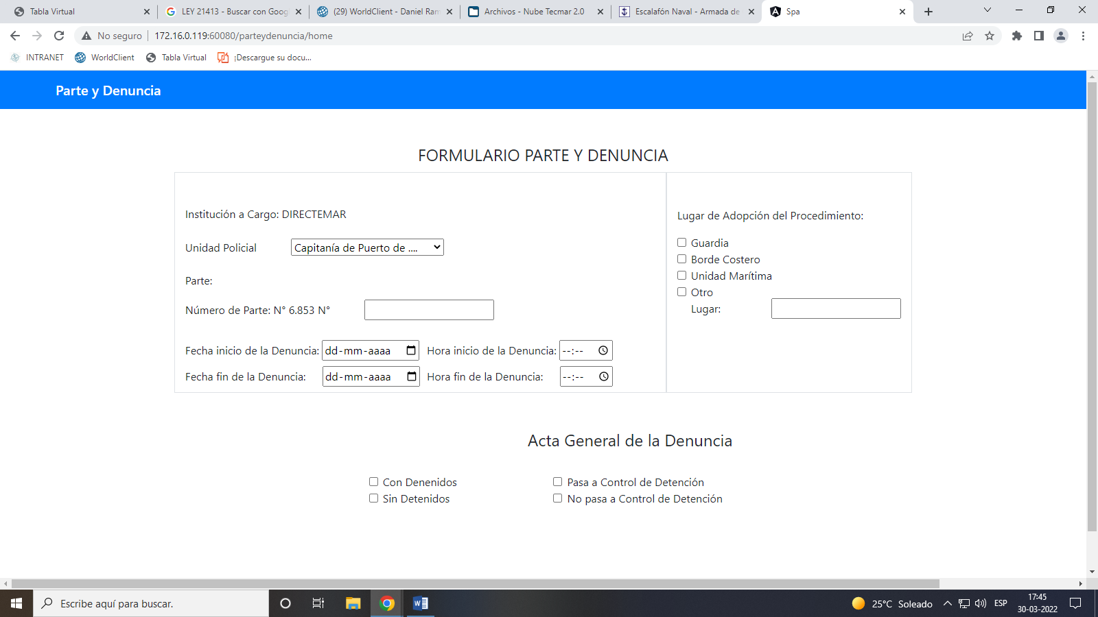

Gobernación Marítima de:

PARTE POLICIAL

**Se despliegue:**

**Ley de Alcohol.**

**Ley de Pesca.**

**Reglamentación Marítima.**

**Ordenanza Municipal.**

**Orden Ministerial N°2**

**Otras:**

**Se despliegue:**

**Levantamiento de cadáver.**

**Traslado de detenidos.**

**Apoyo diligencias otras policías.**

**Resguardo sitio del suceso.**

**Otras:**

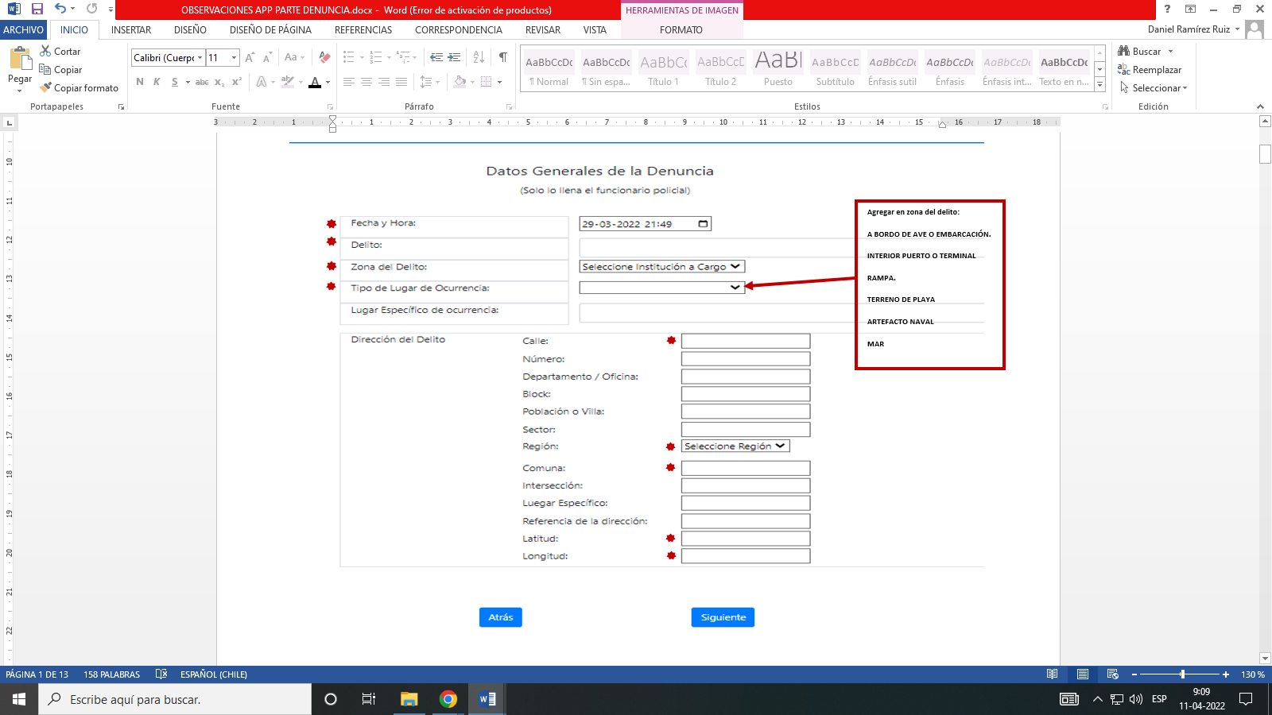

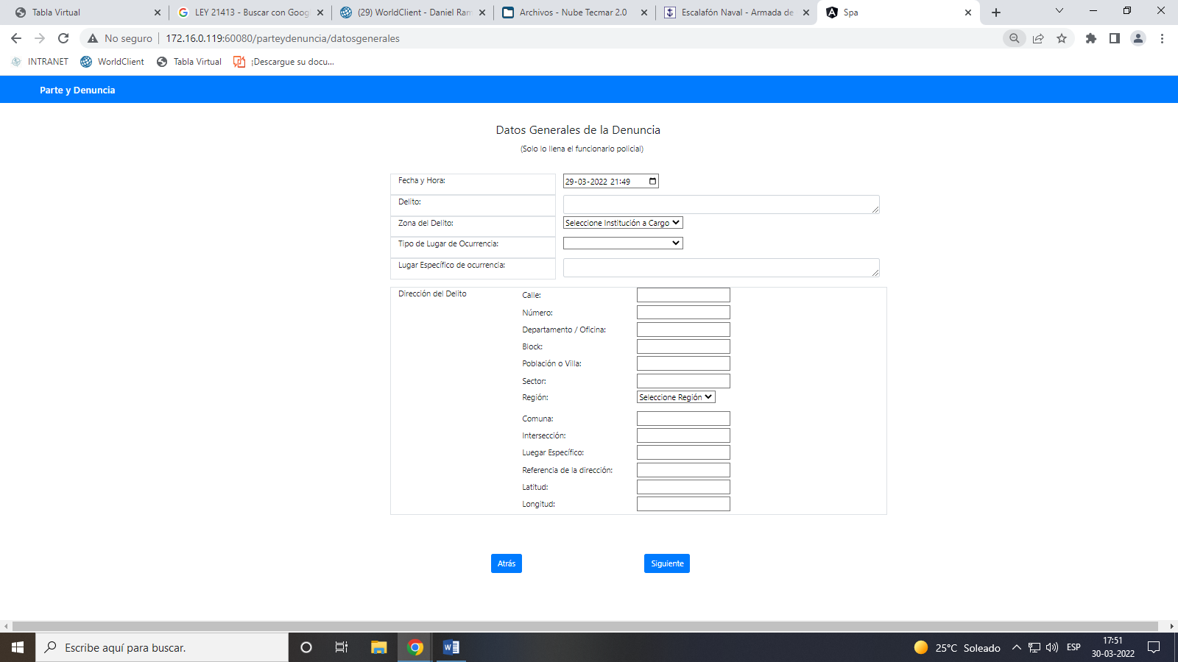

Datos del procedimiento:

Funcionario Confecciona el parte:

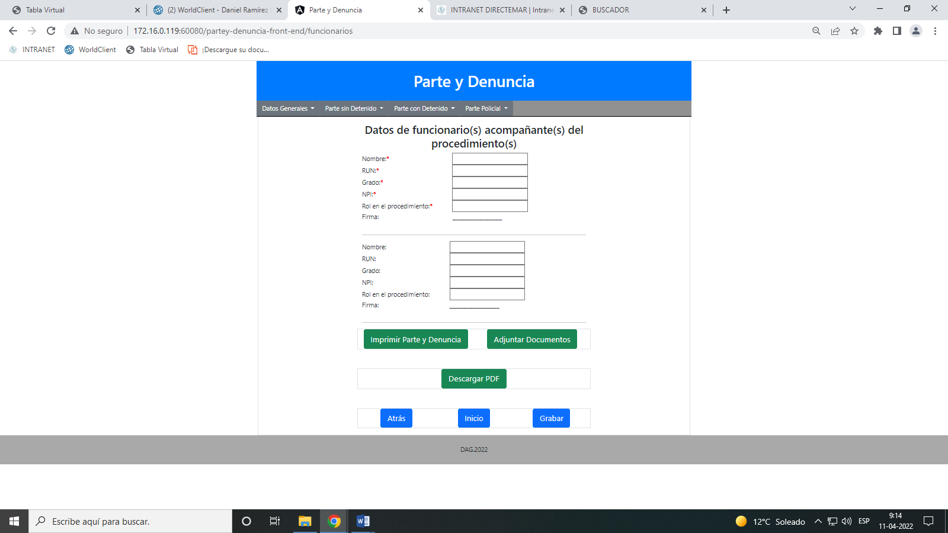

Infracción:

Incivilidades:

Diligencia Policial:

Datos del Infractor:

Funcionario a cargo del Procedimiento:

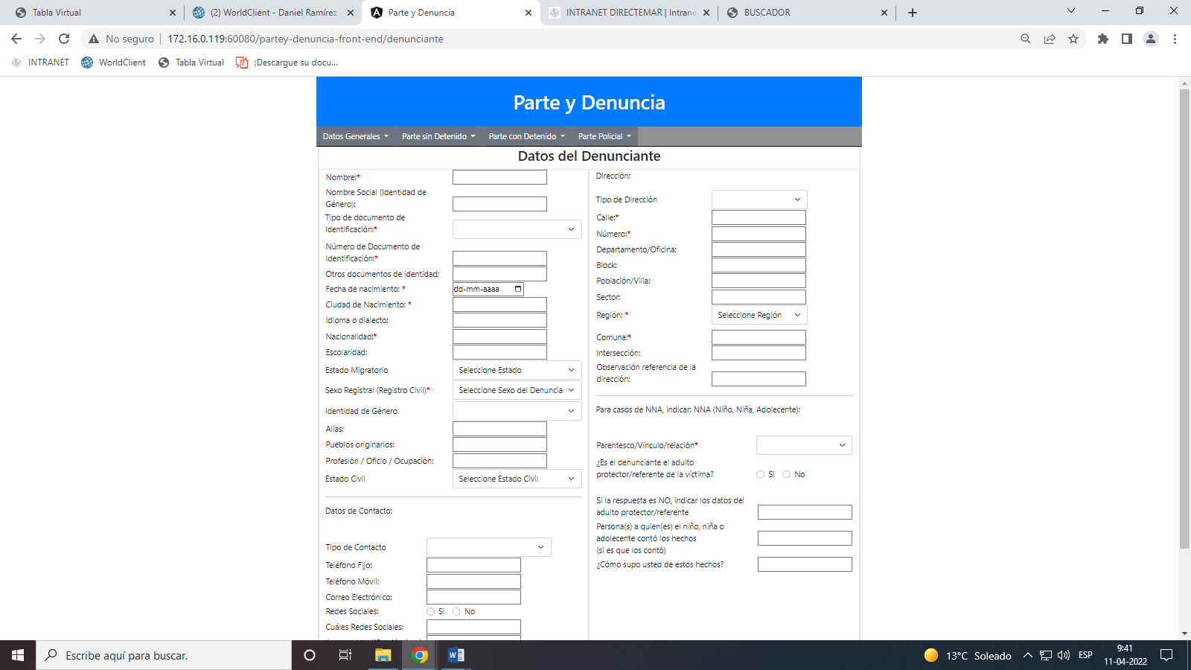



Nombre:

R.U.T:

Domicilio:

Citado a:

N° Citación:

**Se despliegue:**

**Juzgado Policía Local.**

**Tribunal Civil (letras).**

**Fiscalía Marítima.**

Relatos de Diligencias Policiales:



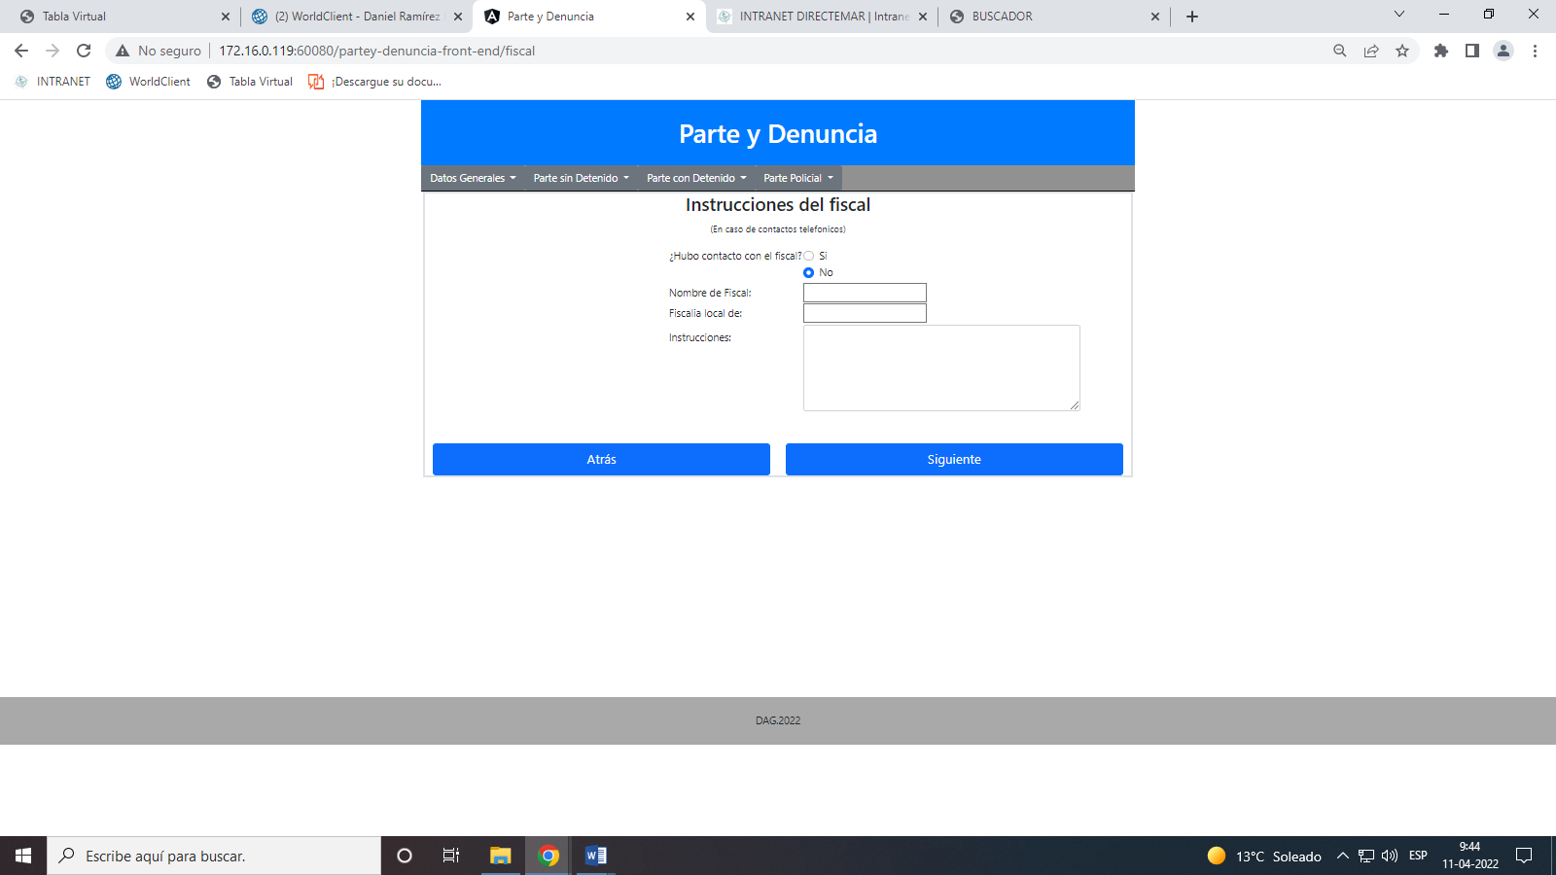

Firma Funcionario a cargo

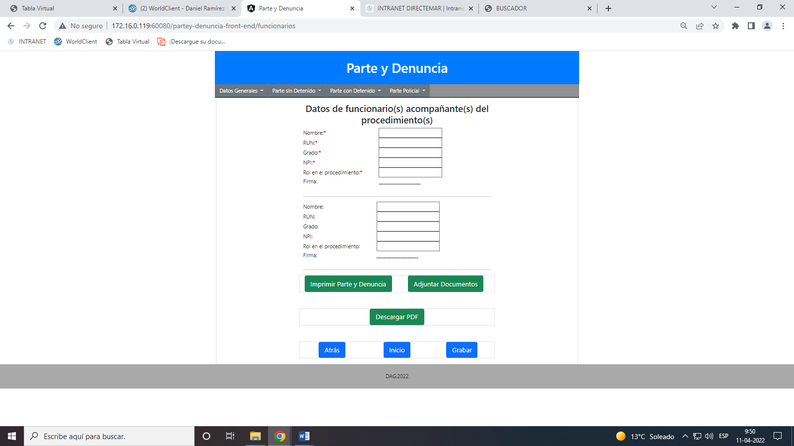

V°B° Firma Capitán de Puerto